Practica #11. Consulta avanzada MySQL Alumno: Christian Jared Cardiel Castro

#1. Obtener el listado del nombre del usuario y la membresía que tienen.

[SELEC](http://localhost/phpmyadmin/url.php?url=https%3A//dev.mysql.com/doc/refman/5.5/en/select.html)T usuarios.nombre, membresia.nombre FROM usuarios INNER JOIN membresia ON usuarios.memb resia_id = membresia.id

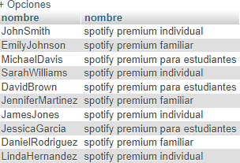

#2. Obtener el listado de canciones con su género SELECT canciones.nombre, generos.id FROM canciones INNER JOIN generos

ON canciones. generos_id = generos.id

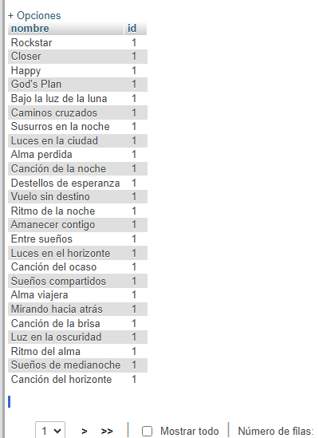

#3 Obtener listado de playlists y el nombre de usuarios que la creo

SELECT playlists.nombre, usuarios.nombre FROM

playlists INNER JOIN usuarios

ON usuarios_id = playlists.id

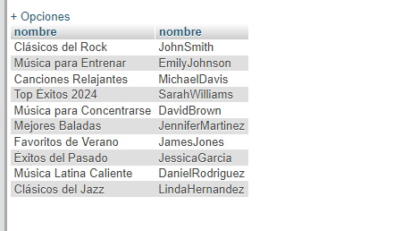

#4 Obtener el listado de los playlists y el nombre de la canción

SELECT p.nombre AS playlist, c.nombre AS canciones FROM playlist_canciones pc INNER JOIN playlist p ON pc.playlist_id = p.id INNER JOIN canciones c ON pc.cancion_id = c.id

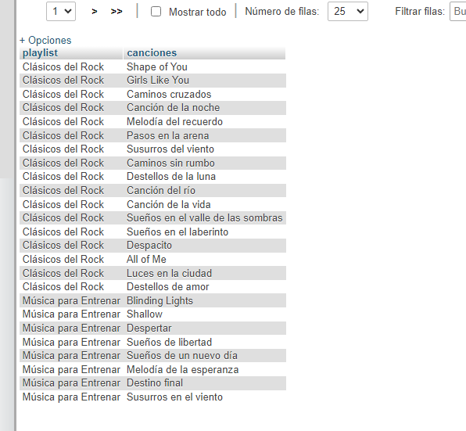

#5 Obtener listado de usuarios con el nombre de sus canciones favoritas

SELECT p.nombre AS playlist, c.nombre AS canciones FROM playlist_canciones pc INNER JOIN playlist p ON pc.playlist_id = p.id INNER JOIN canciones c ON pc.cancion_id = c.id